Команда «Pro-Химики» презентует себя!

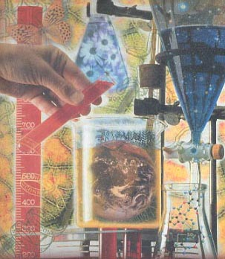
«Любую реакцию - в жизнь.
Необратимость - наш девиз!!!»

Список участников:

Ученики 7-го класса:
Вакуленко Е.
Орлова А.
Ротаева Н.

Ученик 8-го класса:
Разваляев Б.

Ученики 9-го класса:
Шмидт П.
Цыганков Ф.
Сорока Н.
Польский Н.

Наши пожелания: Мы участвуем в таком проекте в первый раз и мы желаем себе победы, а нашим противникам удачи!

Наша школа номер 108 находится в городе Красноярске. Школа с углубленным изучением отдельных предметов. Мы очень гордимся своей школой. Мы часто участвуем в самых разнообразных конкурсах, викторинах и олимпиадах. И делаем это весьма успешно.

Наш город Красноярск был основан в 1628 году. В нашем городе много достопримечательностей – исторических памятников, архитектурных сооружений, в нашем городе бывали самые разные знаменитые люди – Ленин, Чехов, командор Резанов, Карел Чапек. Также город славится своими фонтанами. Знаменитая часовня Красноярска изображена на десятирублевой денежной купюре.

Красноярск – центр химической промышленности. В нашем городе работают крупные заводы по производству каучука, резины, целлюлозы. Город гордится своими заводами по обработке цветных металлов и золота, а также одним из крупнейших заводов-производителей алюминия.

